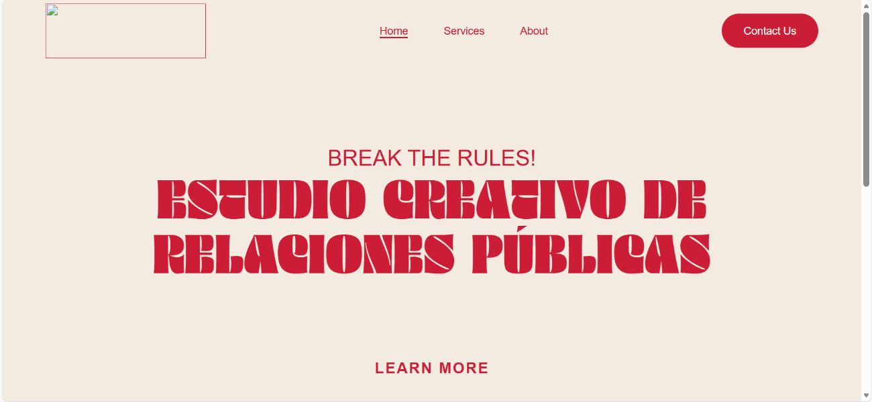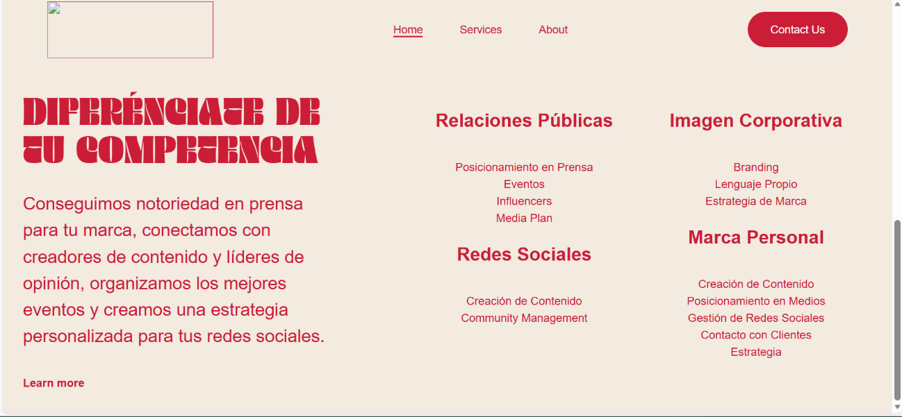

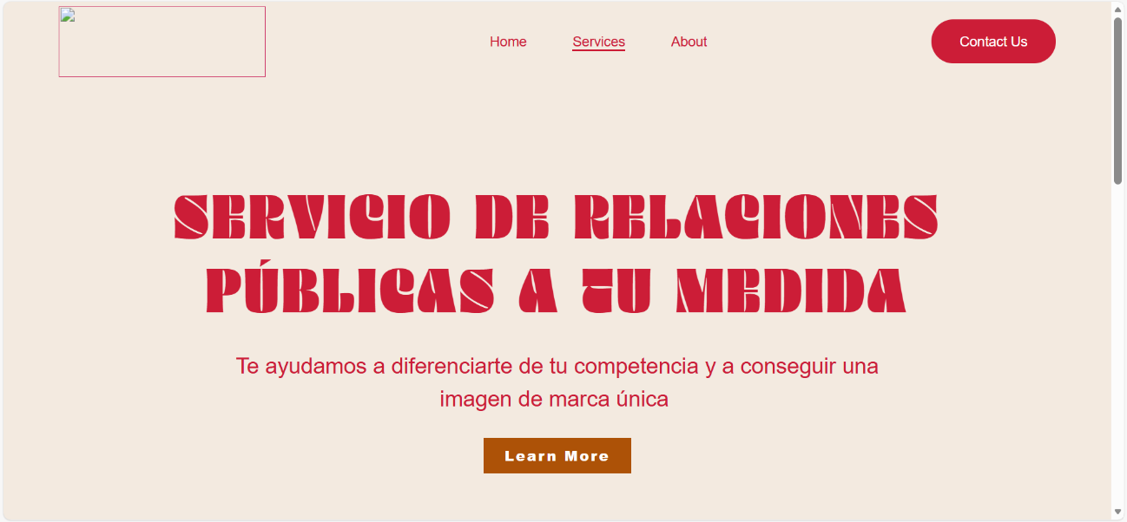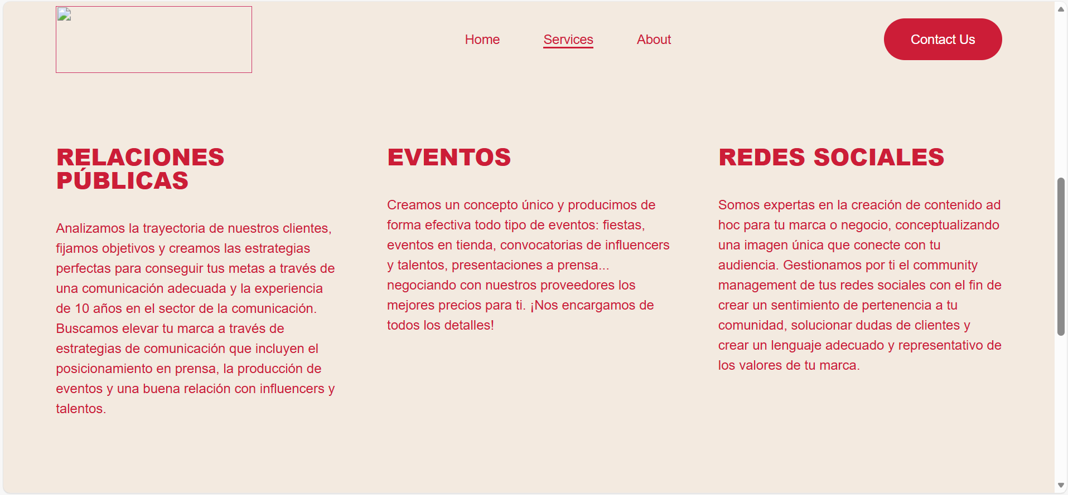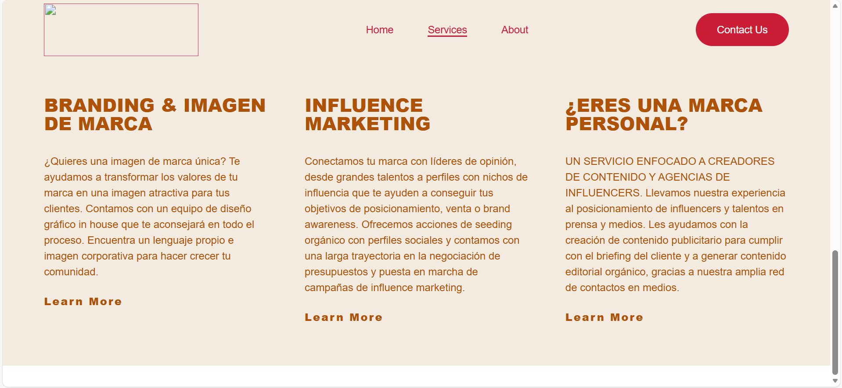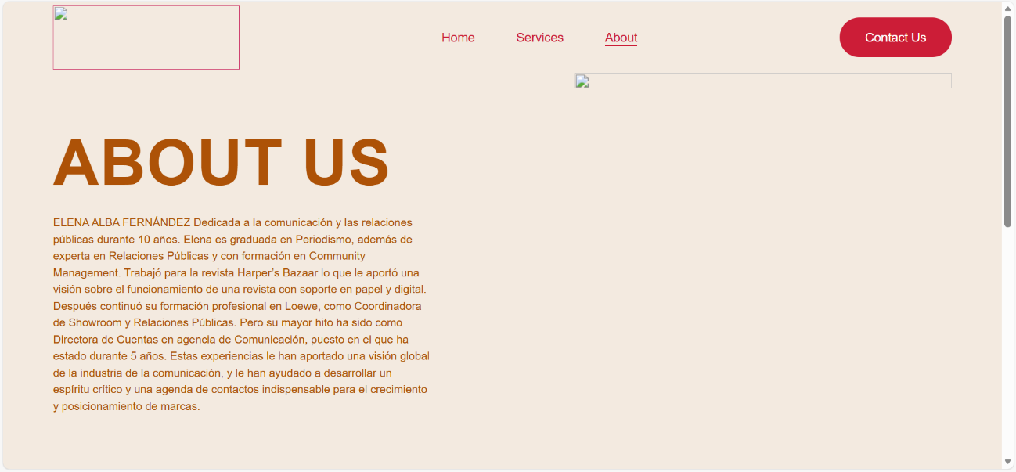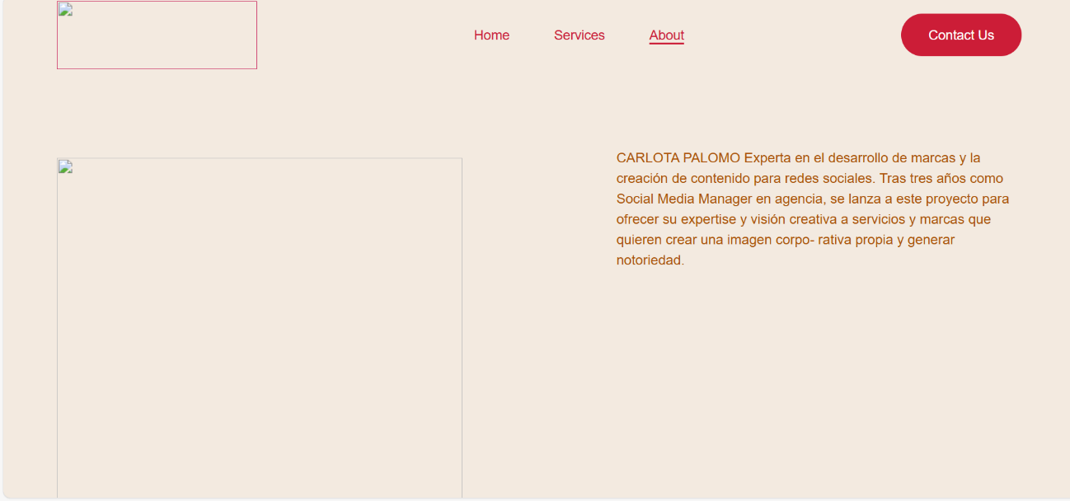

HEADDER:
LOGO HOME SERVICES ABOUT US CONTACT US

SECCIÓN HOME:

BREAK THE RULES!
ESTUDIO CREATIVO DE RELACIONES PÚBLICAS

DIFERÉNCIATE DE TU COMPETENCIA
Conseguimos notoriedad en prensa para tu marca, conectamos con creadores de contenido y líderes de opinión, organizamos los mejores eventos y creamos una estrategia personalizada para tus redes sociales.

Relaciones Públicas
- Posicionamiento en Prensa
- Eventos
- Influencers
- Media Plan

Redes Sociales
- Creación de Contenido
- Community Management

Imagen Corporativa
- Branding
- Lenguaje Propio
- Estrategia de Marca
Marca Personal
- Creación de Contenido
- Posicionamiento en Medios
- Gestión de Redes Sociales
- Contacto con Clientes
- Estrategia

SECCIÓN SERVICES:
SERVICIO DE RELACIONES PÚBLICAS A MEDIDA
Te ayudamos a diferenciarte de tu competencia y a conseguir una
imagen de marca única

RELACIONES PÚBLICAS
Analizamos la trayectoria de nuestros clientes,
fijamos objetivos y creamos las estrategias
perfectas para conseguir tus metas a través de
una comunicación adecuada y la experiencia
de 10 años en el sector de la comunicación.
Buscamos elevar tu marca a través de
estrategias de comunicación que incluyen el
posicionamiento en prensa, la producción de
eventos y una buena relación con influencers y
talentos.

EVENTOS
Creamos un concepto único y producimos de
forma efectiva todo tipo de eventos: fiestas,
eventos en tienda, convocatorias de influencers
y talentos, presentaciones a prensa...
negociando con nuestros proveedores los
mejores precios para ti. ¡Nos encargamos de
todos los detalles!

REDES SOCIALES
Somos expertas en la creación de contenido ad
hoc para tu marca o negocio, conceptualizando
una imagen única que conecte con tu
audiencia. Gestionamos por ti el community
management de tus redes sociales con el fin de
crear un sentimiento de pertenencia a tu
comunidad, solucionar dudas de clientes y
crear un lenguaje adecuado y representativo de
los valores de tu marca.
BRANDING E IMAGEN DE MARCA
¿Quieres una imagen de marca única? Te
ayudamos a transformar los valores de tu
marca en una imagen atractiva para tus
clientes. Contamos con un equipo de diseño
gráfico in house que te aconsejará en todo el
proceso. Encuentra un lenguaje propio e
imagen corporativa para hacer crecer tu
comunidad.

INFLUENCE MARKETING
Conectamos tu marca con líderes de opinión,
desde grandes talentos a perfiles con nichos de
influencia que te ayuden a conseguir tus
objetivos de posicionamiento, venta o brand
awareness. Ofrecemos acciones de seeding
orgánico con perfiles sociales y contamos con
una larga trayectoria en la negociación de
presupuestos y puesta en marcha de
campañas de influence marketing.

¿ERES UNA MARCA PERSONAL?
UN SERVICIO ENFOCADO A CREADORES
DE CONTENIDO Y AGENCIAS DE
INFLUENCERS. Llevamos nuestra experiencia
al posicionamiento de influencers y talentos en
prensa y medios. Les ayudamos con la
creación de contenido publicitario para cumplir
con el briefing del cliente y a generar contenido
editorial orgánico, gracias a nuestra amplia red
de contactos en medios.

SECCIÓN ABOUT US:
ABOUT US:
ELENA ALBA FERNÁNDEZ Dedicada a la comunicación y las relaciones
públicas durante 10 años. Elena es graduada en Periodismo, además de
experta en Relaciones Públicas y con formación en Community
Management. Trabajó para la revista Harper’s Bazaar lo que le aportó una
visión sobre el funcionamiento de una revista con soporte en papel y digital.
Después continuó su formación profesional en Loewe, como Coordinadora
de Showroom y Relaciones Públicas. Pero su mayor hito ha sido como
Directora de Cuentas en agencia de Comunicación, puesto en el que ha
estado durante 5 años. Estas experiencias le han aportado una visión global
de la industria de la comunicación, y le han ayudado a desarrollar un
espíritu crítico y una agenda de contactos indispensable para el crecimiento
y posicionamiento de marcas.

CARLOTA PALOMO Experta en el desarrollo de marcas y la creación de contenido para redes sociales. Tras tres años como Social Media Manager en agencia, se lanza a este proyecto para ofrecer su expertise y visión creativa a servicios y marcas que quieren crear una imagen corpo- rativa propia y generar notoriedad.

Instrucciones:
Página one-page de scroll único.
El color de los textos debe debe ser: #cc1d37
El color de fondo debe ser: #f3eae0
En los botones debe estar invertido el orden de los colores, rojo para fondo y beige para el texto.
Tipografía secundaria: Helvetica neue
Tipografía principal: Cooper Black
Los únicos textos en la tipografia principal son:
  - ESTUDIO CREATIVO DE RELACIONES PÚBLICAS
  - DIFERÉNCIATE DE TU COMPETENCIA
  - SERVICIO DE RELACIONES PÚBLICAS A MEDIDA

El botón contact us debe llevar a la aplicación de correo para escribir directamente.
En la sección de servicios debe haber un botón para descargar el portfolio profesional.
Debe tener animaciones.
3 archivos: HTML, CSS y JS.
Pon imágenes en los puntos donde consideres que quedan mejor.
Los botones e imágenes deben tener una animación cuando el cursor pase por encima.
En cuanto a estilo, estructura… te doy libertad.
Los archivos irán en una carpeta llamada Break Studio. Dentro de esa carpeta, estarán el html, css y js, una carpeta llamada img (donde irán las imágenes) y una carpeta llamada pdf (donde irán los pdfs).

¿Qué necesito del cliente?
BRANDING:
  - Logo en formato jpg y png
  - Tipografía principal
  - Tipografía secundaria
  - Códigos de color
ACLARACIONES:
  - Scroll único (mejor opción)
  - Fotos para ilustrar las páginas? (Recomendado)
  - ¿Bóton para descargar portfólio?
  - Correo de contacto
  - Revisar que los textos estén bien
  - Estructura de la información
  - Dominio al que tiene subida la web
  - Imágenes que va a querer usar
  - ¿¿¿Sección de casos de éxito???

